AŠ SAUGUS, KAI ŽINAU
(5-7 metų vaikams)
Tikslas: Vaikų saugaus elgesio formavimas ir eismo traumų prevencija.
Užduotys:
- Formuoti saugaus elgesio sampratą;
- Supažindinti vaikus su pėsčiųjų šviesoforo signalais ir saugiu važiuojamosios dalies kirtimu;
patikslinti ir konsoliduoti terminus ir sąvokas: „pėstysis“, „perėja“, „sankryža“;
- Ugdyti dėmesingumą, atmintį, stebėjimą, regimąjį ir garsinį suvokimą;
- Ugdyti kompetentingus pėsčiuosius, elgesio kelyje kultūrą.

KAM ŽMONĖMS REIKALINGI NAMAI?
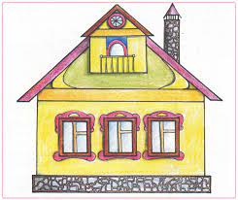
PAGALVOK, AR VISKAS TINKA?
- Namai saugo nuo karščio, šalčio, lietaus ir pavojų.
- Čia rūpinamės savimi: prausiamės, gaminame maistą ir kita.
- Čia saugomi šeimos daiktai. Čia galima pailsėti.

TAČIAU NAMUOSE TAIP PAT SLYPI DAUG PAVOJŲ:
- Neatidaryk durų svetimiems, neik su svetimais žmonėmis.
- Nelįsk prie elektros prietaisų, nes tai pavojinga.
- Išvenk traumų – susitvarkyk kambarį, nes gali parkristi ir susižeisti, atsargiai lipk laiptais laikykis už turėklo.
- Nekišk daiktų į burną, nes gali užspringti.
10 Taisyklių, Kad Būtum Saugus:
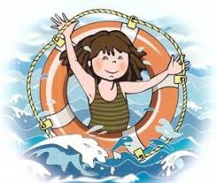
- Žinok savo vardą ir pavardę, gyvenamosios vietos adresą, mamos ir tėčio telefono numerį.
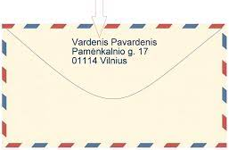
- Pajutęs pavojų, kviesk pagalbą. Pasiklydęs prieik prie suaugusiojo ir paprašyk pagalbos arba skambink 112.
- Saugiai važiuok dviračiu bei paspirtuku.
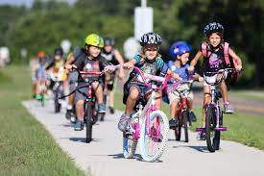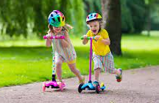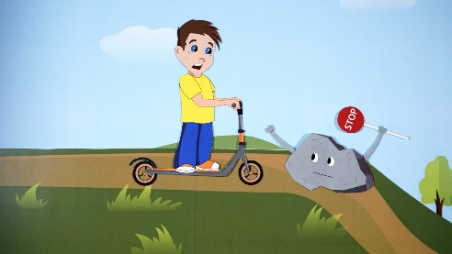
- Saugiai važiuok automobiliu.
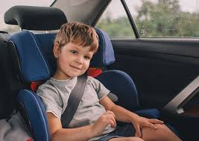

- Išlik su nepažįstamaisiais budrus ir gudrus. Pavojingus žmones pažink ne iš išvaizdos, o iš jų elgesio.
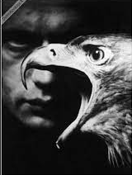
- Saugok savo kūną, nes jis priklauso tik tau. Netinkamam prisilietimui sakyk NE.
- Atskirk geras ir blogas paslaptis, niekada jų neslėpk.
- Būk nepakantus skausmui ir smurtui.
- Pirmiausia papasakok, po to eik. Prieš išeidamas kažkur vienas ar su kitu asmeniu, būtinai pasakyk mamai, tėčiui, mokytojai ar auklei.
- Būk atidus ir drąsus. Pasitikėk savo jausmais. Jei jautiesi nejaukiai ar išsigandai, tikėk savimi ir veik taip, tarsi tau iškilo pavojus.
AR ESI ATSARGUS?
- Nelieti lygintuvo, nes gali nudegti;
- Nežaidi su baterijomis;
- Nelendi prie viryklės, puodų bei atvirų langų;
- Nežaidi su degtukais.
O KAS MŪSŲ LAUKIA GATVĖJE? KADA GATVĖJE SAUGU?
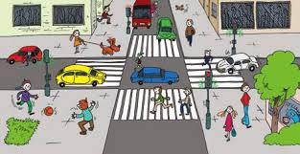
Pasiklausykite Sigučio Jačėno įgarsintos Džanio Rodario pasakos ir dainelės „Mėlynas šviesoforas“
https://youtu.be/mq-ALGuGzLY
Ar reikalingas šviesoforas?
O ko čia mokosi peliukai?
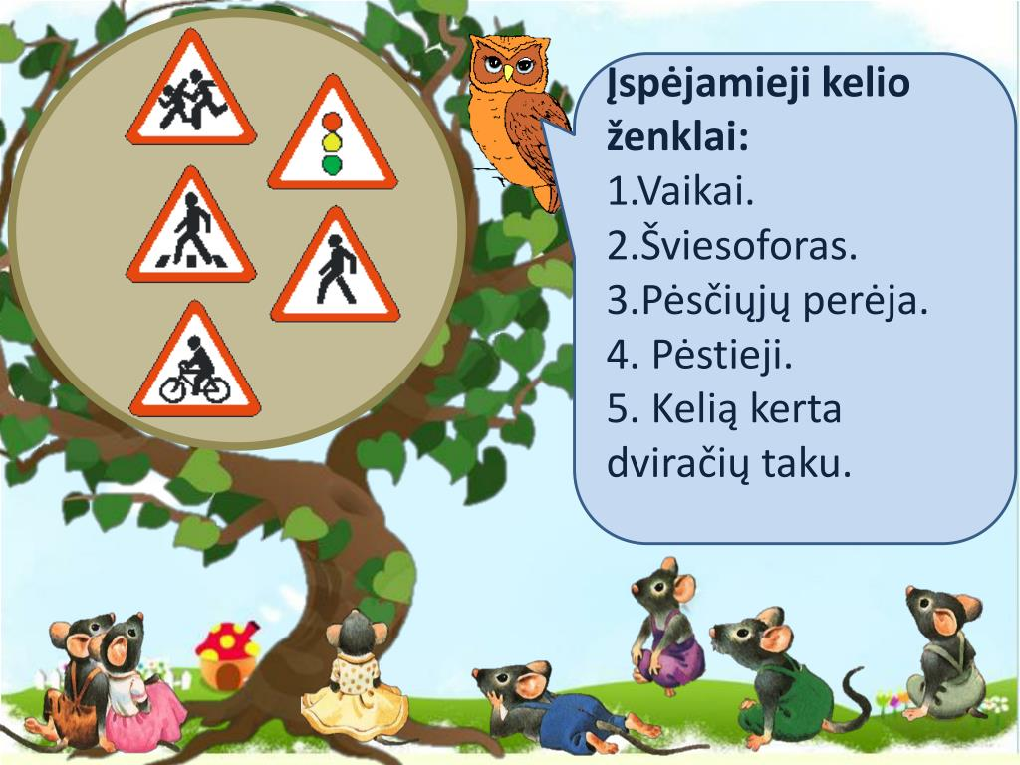

Gal ir tau metas pasimokyti kartu su peliukais?

Pėsčiųjų perėja arba kitaip „zebras“
Prieš einant per perėją, būtina įsitikinti ar tikrai nevažiuoja mašinos.
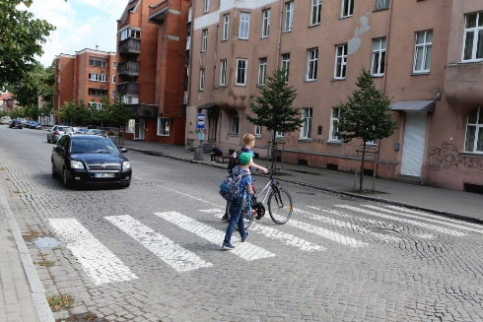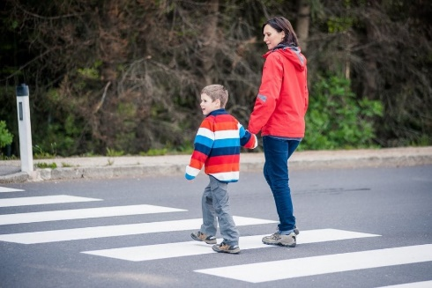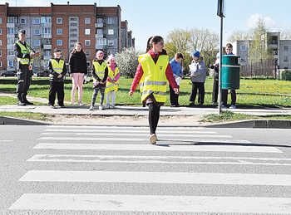
- Kaip elgiasi vaikai eidami per pėsčiųjų perėją?

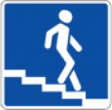 o kur lipa šis žmogus, gal į rūsį uogienės parsinešti? O gal tai požeminė perėja? Ar teko tokia eiti?
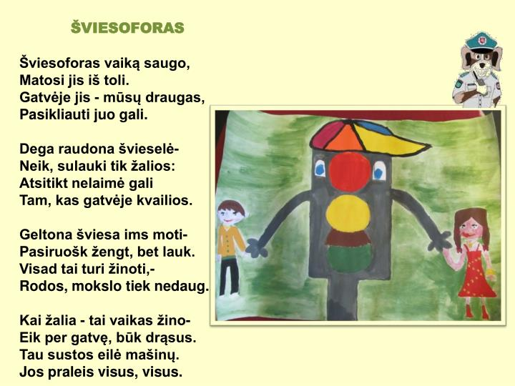

DAINELĖ APIE SAUGOS DIRŽUS

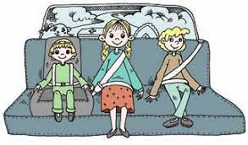
Saugau aš jeigu pats
Turi galvą ir rankas.
Aš kelionėj Tavo draugas,
Pasiryžęs tave saugot.
Čiupk į ranką mano sagtį
Ir skubėki užsisegti.
Užsisegęs jau saugus,
Rodai nesėkmei ragus.
Kelias kyla ir vingiuoja,
Kažkas skuba, gal vėluoja.
Kelyje nelaimių daug,
Su manim visad draugauk.
Saugau aš jeigu pats
Turi galvą ir rankas.
Su manim tarsi tvirtovėj.
Linkiu Tau sėkmės kelionėj!

Ar visada prieš važiuodamas užsisegi saugos diržą?

DĖMESIO!
- NESĖSK Į NEPAŽĮSTAMOJO AUTOMOBILĮ.
- NEKALBĖK SU NEPAŽĮSTAMU ŽMOGUMI, NEIMK IŠ JO JOKIŲ DOVANŲ.
- NIEKAM NESIGIRK, KIEK PINIGŲ AR BRANGIŲ DAIKTŲ TURITE NAMUOSE.
- JEI NAMUOSE LIKAI VIENAS, NEATIDARYK DURŲ SVETIMAM AR MAŽAI PAŽĮSTAMAM ŽMOGUI, KAD IR KAS JIS SAKYTŲSI ESĄS.
- JEI ŽINGSNIUODAMAS GATVE KALBI MOBILIUOJU TELEFONU, RENKI ŽINUTĘ AR KLAUSAISI MUZIKOS PER AUSINES, SUMAŽĖJA PASTABUMAS. MAŽA TO RIZIKUOJI ŠIŲ DAIKTŲ NETEKTI.

UŽDUOTĖLĖS
- Pasidaryk plakatą, kad nepamirštum kokiu numeriu skambinti, jei atsitiks nelaimė.
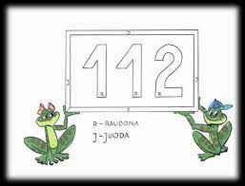
Nusipiešk STOP ženklą netinkamam elgesiui ir išdrįsk jį parodyti tam, kuris netinkamai elgiasi.

- Kairėje pusėje nupiešti kvadratai su kelio ženklais, dešinėje parašyti ženklų paaiškinimai. Perskaityk arba paprašyk suaugusiojo, kad perskaitytų, nupieštų kelio ženklų paaiškinimus, surask jam tinkamą ženklą ir nupiešk jį į tuščią langelį šalia paaiškinimo.

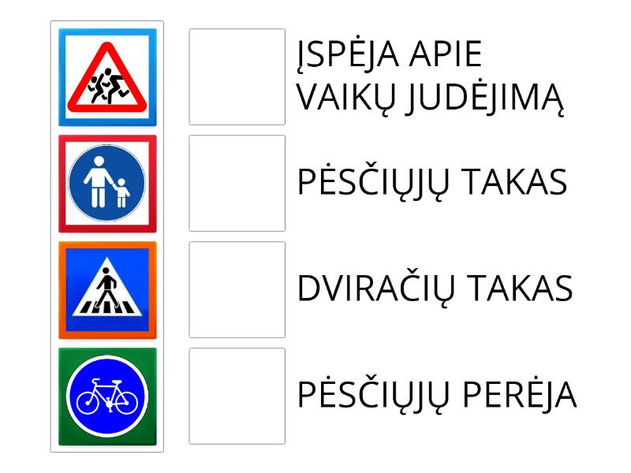

- Prisimink kaip atrodo šie ženklai ir tinkamai juos nuspalvink.

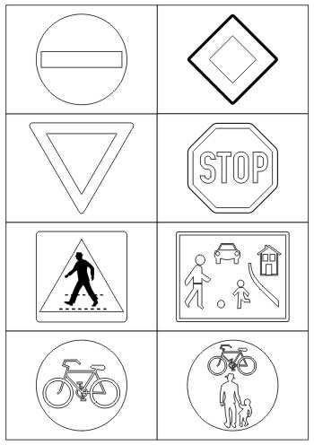

Parengė mokytoja ekspertė
Regina Dabužinskienė

